附件2

美国西弗吉尼亚大学简介

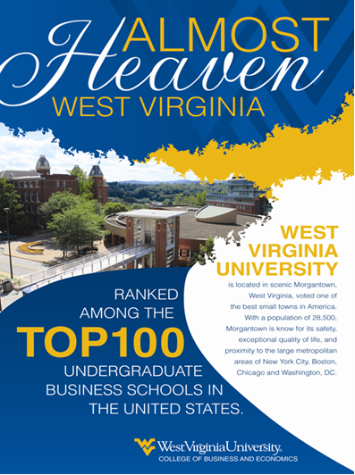

西弗吉尼亚大学是全西弗吉尼亚州最具规模的州立大学，共有3个校区， 15所学院，包括：商业与经济学院，农业、森林与消费科学学院，文理学院，创意学院，牙医学院，工程与矿产资源学院，人类资源与教育学院，新闻学院，法学院，医学院，护理学院，制药学院，体育学院，技术学院等。大学可提供191多种本科、硕士和博士学位。目前在校学生达到30，000多人。西弗吉尼亚大学被卡耐基高级教育基金会评为一级研究类大学。
设备新颖的工商经济学院成立于1951年，2011年度被列为全美TOP100商学院。学院目前拥有教职员工150多人。商学院设有5个系，10多个研究中心。学院开设金融、会计、工商管理、市场营销、人力资源管理、管理信息系统、经济学和管理学等10多个专业100多门本科生和研究生教学课程。学院同时招收和培养金融、会计、工商管理、市场营销和经济学博士。
商学院是经过AACSB机构认可的商学院。商学院在创新研究与教学方面享有盛誉，是西弗吉尼亚大学中最具有开拓精神、创新意识和国际化视角的学院。商学院着眼于全球范围，培养领导者对复杂商业做出决策的能力，以便更好地服务于公司、社会和人类。
商学院师资实力雄厚，拥有美国顶尖名校毕业的知名教授和权威专家，也吸引了许多商界精英来为学院工作。教授们拥有商业、管理、技术方面前沿的知识，在学术界倍受尊重，许多教授还同时担任跨国公司及美国国内企业的咨询顾问，始终处于各领域的发展前沿。教授丰富的工作和教学经验确保了学院高质量的教学，学院毕业生深受业界欢迎。
商学院开设的专业在全美拥有较高的知名度和认可度，如MBA工商管理硕士项目得到AACSB (国际商学院联合会)认证。作为全球商学院最权威的认证机构，AACSB认定西弗吉尼亚大学MBA项目拥有优异的教学质量和杰出的成绩。学院的企业金融欺诈侦查证书项目是全美最权威、最知名的项目之一，得到美国企业界的高度认可；学院的人力资源管理硕士项目有50多年历史，位列全美TOP 10。金融硕士项目深受广大中国学生欢迎，目前有10多位来自中国地区的学生注册在该项目。

学校设施：西弗吉尼亚大学的学校设施齐全，特殊设备包括药剂博物馆、创作艺术中心、木材科学及工程中心、软件发展中心、液化程式中心、植物园等。运动设备包括蒸气房、高尔夫练习场、保龄球馆、超大型运动场、游泳池、田径场、篮球场、排球场、羽毛球场。一条无人驾驶的快速运输系统(Personal Rapid Transit System) 把各校区连接起来，便于学生来往各校园，不收费用。
地理位置：西弗吉尼亚大学位于西弗吉尼亚州的摩根城（Morgantown），距离最近的大城市匹兹堡约70英里。城内居民有2.8万人，最近因居民生活质量高而被列为“美国第一小城”。它也是美国著名乡村歌曲“Take Me Home, Country Roads”的故乡。
气候方面：西弗吉尼亚州有很明显的四季变化，最低气温是零下5度，最高则为30度，不过夏天的平均温度大都介于21-27度之间，最适宜作户外及体育活动，最受学生欢迎的运动就是橄榄球和篮球。

